Kraków 03.07.2018 r.
Informacja prasowa

Grupa BIK najwięcej powierzchni wynajęła w Sosnowcu
Biuro Inwestycji Kapitałowych S.A. w pierwszej połowie 2018 roku podpisało umowy najmu na ponad 13,6 tys. m² powierzchni magazynowej, biurowej i handlowej. Z tego większość dotyczyło najmu powierzchni magazynowej w oddanej w pierwszym półroczu hali magazynowej w Śląskim Centrum Logistycznym w Sosnowcu.
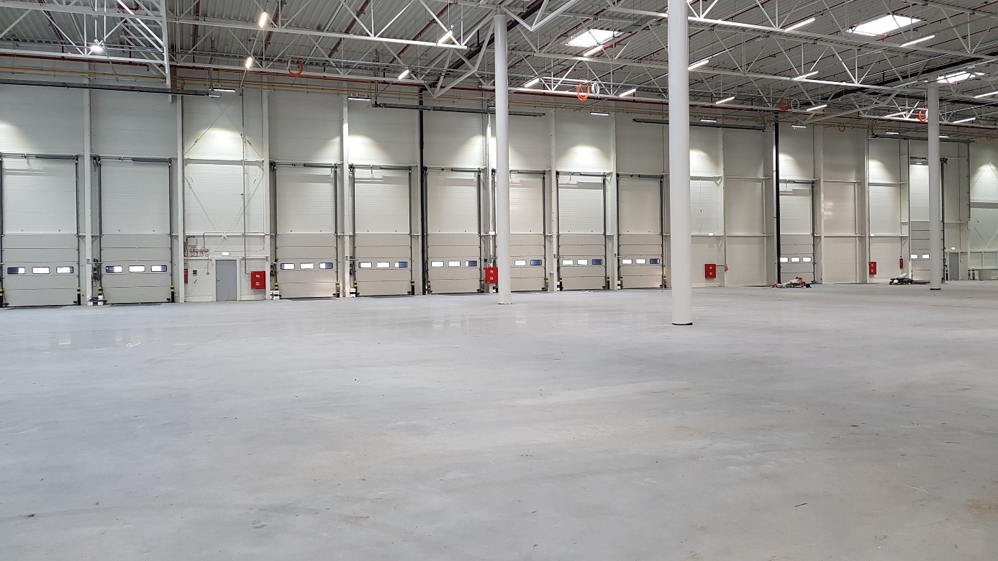
Fot: Śląskie Centrum Logistyczne, nowa hala nr 5
Deweloper nowoczesnych powierzchni magazynowych i handlowych w pierwszej połowie 2018 roku podpisał łącznie 6 umów najmu komercjalizując ponad 13,6 tys. m² powierzchni magazynowej, biurowej oraz handlowej.
Najwięcej kontraktacji dotyczyło Śląskiego Centrum Logistycznego w Sosnowcu, gdzie zawarto umowy na najem 11,8 tys. m² powierzchni. Kluczowa była umowa z firmą logistyczną Dachser, która wynajęła łącznie około 8,5 tys. m² w nowo wybudowanej hali z czego jedna trzecia to powierzchnia cross-dockingowa. Z kolei w Centrum Logistycznym Kraków II podpisano umowy najmu na 1,7 tys. m², a w Galerii Nad Potokiem w Radomiu zakontraktowano blisko 200 m².
„Zawarte umowy najmu w pierwszym półroczu dotyczyły przede wszystkim powierzchni w nowej hali magazynowej nr 5 w Śląskim Centrum Logistycznym. Zamierzamy dalej rozbudowywać ten kompleks poprzez budowę kolejnej hali o powierzchni 14 tys. m². W tym roku planujemy rozpocząć budowę nowego Centrum Logistycznego Kraków III zlokalizowanego w Targowisku pod Krakowem. Realizacja tych projektów zapewni nam znaczące zwiększenie skali działania” – powiedział Mirosław Koszany, Prezes Biura Inwestycji Kapitałowych S.A.
Grupa zarządza aktualnie trzema parkami logistycznymi: Centrum Logistycznym Kraków I, Centrum Logistycznym Kraków II oraz Śląskim Centrum Logistycznym w Sosnowcu o łącznej powierzchni najmu wynoszącej 67,6 tys. m². W ramach dywersyfikacji działalności BIK zajmuje się także budową i wynajmem nowoczesnych powierzchni handlowych w segmencie parków handlowych (retail parków). Obecnie w portfelu spółki znajduje się Retail Park Karpacka w Bielsku – Białej o powierzchni najmu prawie 7,0 tys. m² oraz Galeria Nad Potokiem w Radomiu oferująca 5,2 tys. m² powierzchni użytkowej.
***
Biuro Inwestycji Kapitałowych S.A. jest deweloperem powierzchni komercyjnych. Specjalizuje się w budowie i wynajmie nowoczesnych powierzchni magazynowych. Grupa BIK do tej pory zrealizowała inwestycje magazynowe w Krakowie, Ożarowie Mazowieckim, Pruszczu Gdańskim i Sosnowcu. Nieruchomości, które tam powstały, dysponują ponad 80 tys. mkw. nowoczesnej powierzchni magazynowej. Obiekty te spełniają najwyższe światowe standardy. Drugim filarem działalności jest budowa i wynajem nowoczesnych powierzchni handlowych. Pierwszym oddanym do użytku obiektem był Retail Park Puławy. Pod koniec 2014 r. otwarty został Retail Park Bielsko-Biała, a w marcu 2018 r. Galeria Nad Potokiem w Radomiu. Biuro Inwestycji Kapitałowych S.A. rozwija działalność od 1996 roku. Potwierdzeniem wysokiej jakości realizowanych przez spółkę obiektów logistycznych jest nagroda I stopnia „Budowa Roku” przyznana Centrum Logistycznemu Ożarów Mazowiecki za cały przebieg procesu inwestycyjnego wraz z oceną projektu architektonicznego. Biuro Inwestycji Kapitałowych S.A. jesienią 2016 r. przeprowadziło publiczną emisję akcji, debiutując w dniu 23 listopada 2016 r. na głównym parkiecie Giełdy Papierów Wartościowych w Warszawie.

***
Dodatkowych informacji udzielają:
Agencja Tauber Promotion
Mariusz Skowronek,
e-mail: mskowronek@tauber.com.pl
Tel.: +22 833 35 02; 698 612 866
Andrzej Kazimierczak,
e-mail: akazimierczak@tauber.com.pl
Tel.: +22 833 35 02; 660 254 132

